แบบทดสอบก่อนเรียน
เรื่อง การอ่านออกเสียง
คำที่มีพยัญชนะ ตร ควบกล้ำ
*****************************************
ชื่อ......................................................ชั้น..................เลขที่..............
คำชี้แจง ให้นักเรียนอ่านออกเสียง คำต่อไปนี้ให้ถูกต้อง ชัดเจน
(คำละ ๑ คะแนน)

เช้าตรู่ เตรียมตัว ตรวจตรา

โซ่ตรวน ตรากตรำ


ตร เป็นอักษรควบกล้ำแท้
ออกเสียง ตรอ เป็นเสียงกล้ำ พร้อมกัน ซึ่งเป็นคำที่มีพยัญชนะต้น ๒ ตัว โดยมี ร ตามหลังพยัญชนะตัวแรก เวลาอ่านให้ออกเสียงพยัญชนะต้นทั้ง ๒ ตัวพร้อมกัน ซึ่งเราเรียกว่า คำควบแท้

ฝึกอ่านออกเสียง คำต่อไปนี้
ตรอก – ตร – -อ – ก – ตรอก
ตรี – ตร – -ี – ตรี
ตรำ – ตร – -ำ – ตรำ
ตรอง – ตร – -อ – ง – ตรอง
ไตร – ตร – ไ- – ไตร
ตรม – ตร – โ – ะ – ม – ตรม

ตรัง – ตร – -ะ – ง – ตรัง
แตร – ตร – แ – แตร
เตรียม – ตร – เ -ี ย – ม – เตรียม
ตรึก – ตร – -ึ – ก – ตรึก

แบบฝึกที่ ๑

คำชี้แจง ให้นักเรียนแยกส่วนประกอบของคำ ตร

ข้อ | คำ | พยัญชนะ | สระ | ตัวสะกด | วรรณยุกต์
ตัวอย่าง | ตรี | ตร | -ี | - | -
๑. | ตรอง
๒. | แตร
๓. | เตรียม
๔. | ตรู่
๕. | ไตร
๖. | ตรา
๗. | เตร่
๘. | ตรึง
๙. | ตรวจ
๑๐. | ตราก

แบบฝึกที่ ๒



คำชี้แจง นักเรียนประสมคำแล้วเขียนลงใน

เมือง + ตรัง
เมืองตรัง

๑. | เสียง | + | แตร
๒. | เช้า | + | ตรู่
๓. | รา | + | ตรี
๔. | ตรวจ | + | ตรา
๕. | ตราก | + | ตรำ
๖. | เตรียม | + | ตัว
๗. | ผ้า | + | ไตร
๘. | ตรง | + | ไป
๙. | ตรอก | + | แคบ
๑๐. | ตรึง | + | ตรอง
แบบฝึกที่ ๓

คำชี้แจง นักเรียนโยงเส้นระหว่างคำกับรูปภาพ

๑. เป่าแตร


.
๒. เช้าตรู่

.
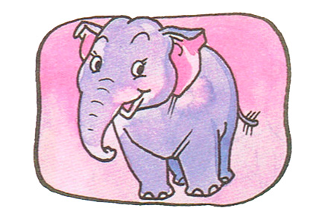
๓. ผ้าไตร
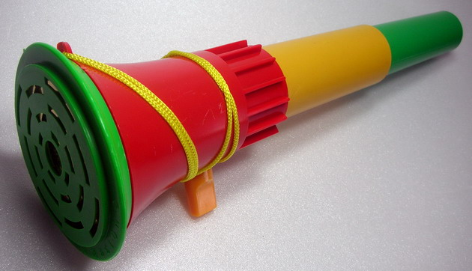

.
๔. ตรงไป
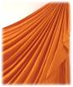

.
๕. ตรอกแคบ

.
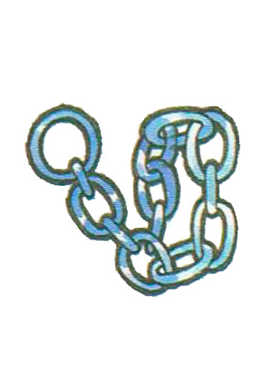
๖. ตราช้าง


.
๗. โซ่ตรวน
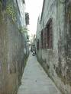
๘. ธงไตรรงค์

แบบฝึกที่ ๔

คำชี้แจง นำคำที่กำหนดให้ เติมในช่องว่าง

เช้าตรู่ เตรียมตัวโซ่ตรวน

เป่าแตรธงไตรรงค์

๑. คุณแม่ ตื่นแต่________วันนี้

๒. นักเรียน ________ไปโรงเรียน


๓. ตำรวจ จับผู้ร้าย ใส่________

๔. สมคิด_________ไพเราะ

๕. ฉันเห็น _________โบกสะบัด

แบบฝึกที่ ๕



คำชี้แจง อ่านบทร้อยกรอง แล้วขีดเส้นใต้คำ ตร
คัดลงในช่องว่างให้สวยงาม
บทร้อยกรอง ตร

ไตร่ตรองคิดรอบคอบ มีตรวจสอบทุกวิธี
เมืองตรังเช้าตรู่นี้ ผู้คนมีน้ำใจกัน
ตรากตรำทำงานหนัก ต้องรู้จักเตรียมตัวทัน
ตรวจตรากันทุกวัน ตรงนี้มันเพื่อตัวเรา

จินตนา แสงแก่

_________________________________________________________________________________________________________________________________________________________________________________________________________________________________________________________________________________________________________________________________________________________________________________________________________________________________________________________________________________________________________________________________________________________________________________________________________________________________________
แบบทดสอบหลังเรียน
เรื่อง การอ่านออกเสียง
คำที่มีพยัญชนะ ตร ควบกล้ำ
*****************************************
ชื่อ......................................................ชั้น..................เลขที่..............
คำชี้แจง ให้นักเรียนอ่านออกเสียง คำต่อไปนี้ให้ถูกต้อง ชัดเจน
(คำละ ๑ คะแนน)


เช้าตรู่ เตรียมตัว ตรวจตรา

โซ่ตรวน ตรากตรำ



คะแนนก่อนเรียน..........................คะแนน
คะแนนระหว่างเรียน.....................คะแนน
คะแนนหลังเรียน..........................คะแนน

